ÅRSPLAN FOR
TONSENHAGEN BARNEHAGE
2024

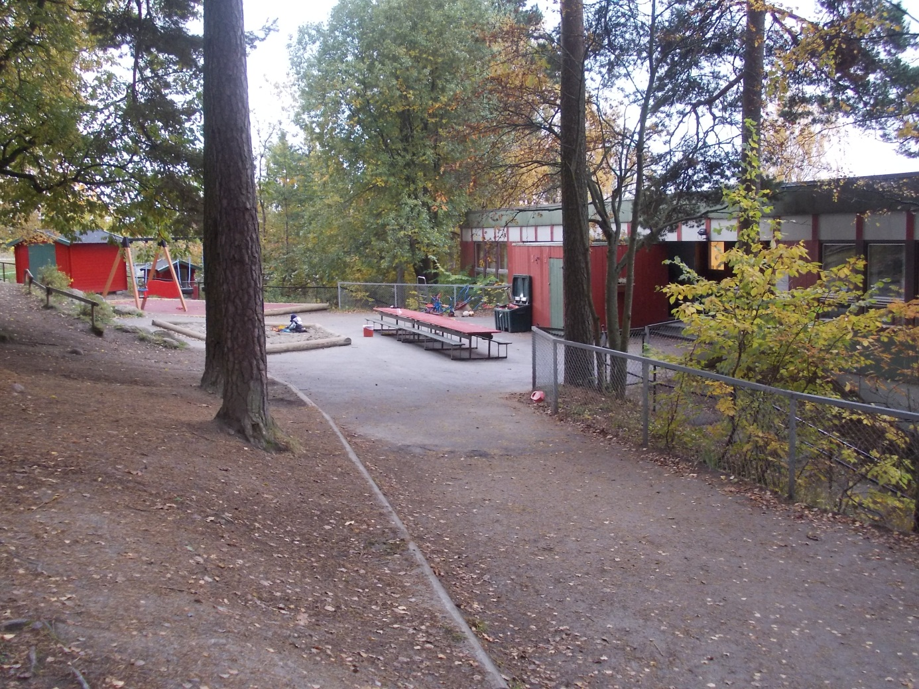

Innholdsfortegnelse:

Om barnehagen s.3

Barnehagens samfunnsmandat s.3

Hvorfor barnehagen har årsplan s.4

Barnehagens visjon s.4
Barnehagens grunnsyn s.5

Psykososialt barnehagemiljø s.5

Barns medvirkning s.7

Samarbeid mellom hjem og barnehage s.7

Barnehagens formål og innhold s.8
Barnehagen skal ivareta barnas behov for omsorg s.8
Barnehagen skal ivareta barnas behov for lek s.8
Barnehagen skal fremme danning s.9
Barnehagen skal fremme læring s.10

Overganger s.11
Når barnet begynner i barnehagen/tilvenning i barnehagen s.11
Overflytting innad i barnehagen s.12
Overgang barnehage- skole s.13

Barnehagen som pedagogisk virksomhet s.13
Planlegging s.14
Vurdering s.14
Dokumentasjon s.14

De syv fagområdene i rammeplanen s.15
Fagområdene s.15
Kommunikasjon, språk og tekst s.16
Kropp, bevegelse, mat og helse s.17
Kunst, kultur og kreativitet s.18
Natur, miljø og teknologi s.18
Antall, rom og form s.19
Etikk, religion og filosofi s.20
Nærmiljø og samfunn s.21

Satsningsområdene for år 2024 s.22
«Sosial kompetanse» og «Språk og kommunikasjon» s.22

Om barnehagen

Tonsenhagen barnehage ble åpnet 8.september 1967 av Stiftelsen Husmødrenes Barnehager, og i 2002 avviklet de virksomheten. Da gikk foreldre og ansatte sammen og startet et aksjeselskap. Det er ingen utbytte på aksjene. Barnehagen er eiet av foreldre/foresatte og ansatte, og er medlem i PBL (Private barnehagers landsforbund).

Tonsenhagen barnehage as er en 2-avdelings barnehage med plass til 10 barn i alderen 1-2 år og 22 barn i alderen 3– 6 år. Avdelingene heter «Tussebo» og «Bamsehiet». Vi er 9 personer som jobber i barnehagen som dekker 8,2 årsverk, men noen ganger har vi flere voksne på avdelingene som f.eks. støttepedagog/assistent og praksiselever.

Praktiske opplysninger
Selvbyggerveien 102 B, 0591 Oslo
Mobil til styrer: 920 33 457
E-postadresse: dagligleder@tonsenhagen.no
E-postadresse: bamsehiet@tonsenhagen.no
E-postadresse: tussebo@tonsenhagen.no

Åpningstider
Barnehagen kan ha åpningstid fra kl 700 – 1700. Barna har oppholdstid i maksimum 9,5 timer.

Barnehagens samfunnsmandat

Barnehagens samfunnsmandat og verdigrunnlag bygger på formålsgrafen i Lov om barnehager (2005), samt Rammeplan for barnehagen (2017) og FNs konvensjon om barns rettigheter (1989).

Barnehageloven §1 Formål:

”Barnehagen skal i samarbeid og forståelse med hjemmet ivareta barnas behov for omsorg og lek, og fremme læring og danning som grunnlag for allsidig utvikling. Barnehagen skal bygge på grunnleggende verdier i kristen og humanistisk arv og tradisjon, slik som respekt for menneskeverdet og naturen, på åndsfrihet, nestekjærlighet, tilgivelse, likeverd og solidaritet, verdier som kommer til uttrykk i ulike religioner og livssyn og som er forankret i menneskerettighetene.

Barna skal få utfolde skaperglede, undring og utforskertrang. De skal lære å ta vare på seg selv, hverandre og naturen. Barna skal utvikle grunnleggende kunnskaper og ferdigheter. De skal ha rett til medvirkning tilpasset alder og forutsetninger.

Barnehagen skal møte barna med tillit og respekt, og anerkjenne barndommens egenverdi. Den skal bidra til trivsel og glede i lek og læring, og være et utfordrende og trygt sted for fellesskap og vennskap. Barnehagen skal fremme demokrati og likestilling og motarbeide alle former for diskriminering.”

Rammeplanen:
Barne- og familiedepartementet har fastsatt ny rammeplan for barnehagen 1.august 2017. Den er en forskrift til lov om barnehager. Rammeplanen gir retningslinjer for barnehagens verdigrunnlag, formål, innhold og oppgaver. Den gir barnehagens personale en forpliktende ramme å arbeide etter i planlegging, gjennomføring og vurdering av barnehagens innhold. Rammeplanen gir også informasjon til foreldre og tilsynsmyndighet.
I rammeplanen er blant annet følgende angitt:
- Forpliktende mål som barnehagen skal arbeide i retning av
- Krav til kvalitet i det sosiale samspillet i hverdagen
- Syv fagområder som alle barn i barnehagen skal ha erfaring med i løpet av barnehageåret.

FNs konvensjon om barns rettigheter:
I rammeplanen står det: «Alle barnehager skal bygge på verdigrunnlaget som er fastsatt i barnehageloven og internasjonale konvensjoner som Norge har sluttet seg til, slik som FNs konvensjon av 20.november 1989 om barnets rettigheter…..»

I barnekonvensjonen står det blant annet:
- Alle handlinger som angår barn skal først og fremst ta hensyn til barnets beste
- Ingen barn skal forskjellsbehandles eller diskrimineres
- Barn har rett til å si sin mening og til å bli hørt
- Barn har rett til hvile, fritid og lek
- Barn skal bli kjent med innholdet i FNs barnekonvensjon

Hvorfor barnehagen har årsplan

- Arbeidsredskap for barnehagens personale
- Den gir informasjon om hvilke tanker, ideer og holdninger som ligger til grunn for det arbeidet som blir utført i barnehagen
- Utgangspunkt for foreldrenes mulighet til å kunne påvirke innholdet i barnehagen
- Grunnlag for kommunens tilsyn med barnehagen
- Informasjon om barnehagens pedagogiske arbeid til eier (foreldre), politikere, kommune, barnehagens samarbeidsparter og andre interesserte.

Barnehagens visjon

TONSENHAGEN BARNEHAGE - DET BESTE STED Å VÆRE

Det hører med tre slagord som underbygger visjonen og som skal være med på å si noe om innholdet i barnehagen, hvordan vi ønsker at barn og voksne skal være og hvordan de skal ha det i barnehagehverdagen:

- Glede
- Raushet
- Lekenhet

Visjonen og slagordene ønsker vi skal være en del av Tonsenhagen barnehage, hvordan vi jobber og har det i barnehagen. Det skal prege barnehagedagen og være en del av kulturen i barnehagen. Det skal «sitte i veggene»!

Barnehagens grunnsyn
Det pedagogiske grunnsynet er en felles plattform for hele barnehagen og legger grunnlaget for det pedagogiske arbeidet. Det forteller hva barnehagen står for, hva vi legger vekt på, og verdier og holdninger vi har til arbeidet med barn.

Personalet i Tonsenhagen barnehage tar barnet på alvor. Vi vektlegger og tar utgangspunkt i barnets individuelle behov. Hvert barn er unikt og har rett til å ha egne meninger, behov og følelser, og skal møtes med anerkjennelse og respekt for den han eller hun er.

Personalet skal bestrebe seg på å skape gylne øyeblikk sammen med barna, by på seg selv og lage sprudlende og spennende hverdager sammen med barna.

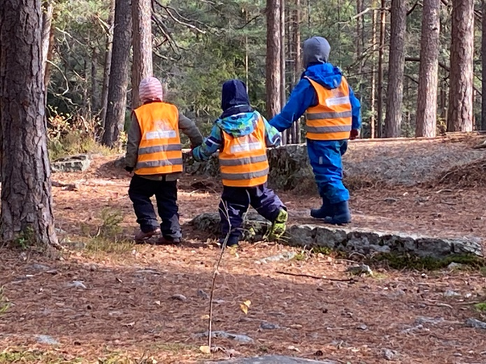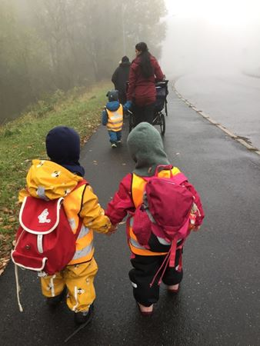
Godt å ha en venn eller fler
Psykososialt barnehagemiljø
1.1.2021 fikk «Lov om barnehager» et nytt kapittel 8 med tre nye paragrafer som omhandler det psykososiale barnehagemiljøet.

§41 Nulltoleranse og forebyggende arbeid
«Barnehagen skal ikke godta krenkelser som for eksempel utestenging, mobbing, vold, diskriminering og trakassering. Alle som arbeider i barnehagen, skal gripe inn når et barn i barnehagen utsettes for slike krenkelser.

Barnehagen skal forebygge tilfeller hvor barn ikke har et trygt og godt barnehagemiljø ved å arbeide kontinuerlig for å fremme helsen, trivselen, leken og læringen til barna.»

§ 42.Plikt til å sikre at barnehagebarna har et trygt og godt psykososialt barnehagemiljø (aktivitetsplikt)

«Alle som arbeider i barnehagen, skal følge med på hvordan barna i barnehagen har det.
Alle som arbeider i barnehagen, skal melde fra til barnehagens styrer dersom de får mistanke om eller kjennskap til at et barn ikke har et trygt og godt barnehagemiljø. Styreren skal melde fra til barnehageeieren i alvorlige tilfeller.
Ved mistanke om eller kjennskap til at et barn ikke har et trygt og godt barnehagemiljø, skal barnehagen snarest undersøke saken.
Når et barn eller foreldrene sier at barnet ikke har et trygt og godt barnehagemiljø, skal barnehagen undersøke saken og så langt det finnes egnede tiltak, sørge for at barnet får et trygt og godt barnehagemiljø. Det samme gjelder når en undersøkelse som barnehagen selv har satt i gang, viser at et barn ikke har et trygt og godt barnehagemiljø. Tiltakene skal velges på grunnlag av en konkret og faglig vurdering.»

§ 43.Skjerpet aktivitetsplikt dersom en som arbeider i barnehagen, krenker et barn

«Dersom en som arbeider i barnehagen, får mistanke om eller kjennskap til at en annen som arbeider i barnehagen, krenker et barn med for eksempel utestenging, mobbing, vold, diskriminering eller trakassering, skal vedkommende straks melde fra til barnehagens styrer.»

Hvordan arbeider barnehagepersonalet med de nye lovparagrafene:

Ved å være bevisst barns medvirkning, ha et godt og nært foreldresamarbeid, jobbe med omsorg, lek og danning så tror vi at vi kan fange opp ulike krenkelser av barn og ved behov sette inn ulike tiltak.

Personalet har jevnlige avdelings- og personalmøter og planleggingsdager hvor barnehagemiljøet er tema.

I 2022, 2023 og 2024 jobber personalet med kompetansepakken fra Utdanningedirektoratet om «Trygt og godt barnehagemiljø».

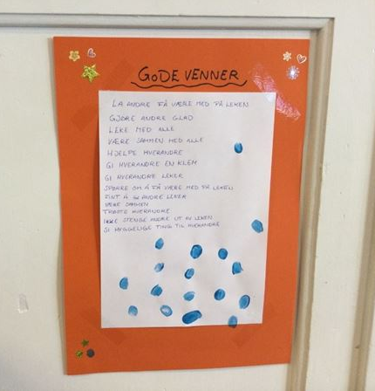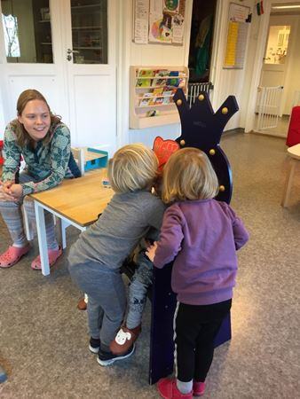

Tussebobarna har laget «venneregler» Bursdagsklemmer ønskes og gis

Barns medvirkning

Bakgrunn for arbeidet:
”Barn i barnehagen har rett til å gi uttrykk for sitt syn på barnehagens daglige virksomhet.
Barn skal jevnlig få mulighet til aktiv deltakelse i planlegging og vurdering av barnehagens virksomhet.
Barnets synspunkter skal tillegges vekt i samsvar med dets alder og modenhet.” (Lov om barnehager §3)
«Barnet har rett til å si sin mening i alt som vedrører det og barnets meninger skal tillegges vekt.» (FNs barnekonvensjon art.12)
Mål:
- Uavhengig av alder skal barna oppleve å kunne påvirke og ha innflytelse over egen hverdag i barnehagen.
- Barna skal få mulighet til å delta i avdelingens planleggings- og vurderingsarbeid.
- Alle barn skal bli sett og hørt.

Pedagogiske handlinger for å nå målene; Hva gjør vi?
- Personalet er lydhøre og anerkjennende i forhold til barna.
- Personalet lytter aktivt til det barnet formidler, også hva de uttrykker med kropp, mimikk og følelser.
- Personalet gir barna mulighet til å undre seg, få uttrykke sine tanker og meninger.
- Personalet bruker barnas ytringer i planleggings- og vurderingsarbeidet.
- Personalet kan omgjøre planer ut fra barnas ønsker.
- Personalet reflekterer jevnlig over egen praksis.
Samarbeid mellom hjem og barnehage

Bakgrunn for arbeidet:
«Barnehagen skal ivareta foreldrenes rett til medvirkning og arbeide i nært samarbeid og forståelse med foreldrene» (Lov om barnehager §§1 og 4) Barnehagen skal legge til rette for foreldresamarbeidet. Det skal skje både på individnivå og gruppenivå og gjennom foreldrerådet og samarbeidsutvalget/styret.

Mål:
- Foreldrene skal oppleve et godt samarbeid med barnehagen
- Foreldrene skal oppleve å bli hørt

Pedagogiske handlinger for å nå målene; Hva gjør vi?
- Vi hilser på alle barn og foreldre hver morgen og tar imot beskjeder som behøves
- Om ønskelig og mulig, får alle en tilbakemelding når barnet blir hentet
- Vi hører foreldrenes bekymringer og forsøker sammen med foreldrene å løse disse så raskt som mulig
- Vi tar kontakt med foreldre så raskt som mulig dersom noe har skjedd eller vi har en bekymring
- Vi tilbyr to foreldresamtaler i året og ellers etter behov
- Vi har to foreldremøter med foreldrerådsmøter hvert år
- Vi har generalforsamling hver vår
- Vi jobber aktivt med resultatene fra den nasjonale foreldreundersøkelsen

Barnehagens formål og innhold:

Barnehagen skal ivareta barnas behov for omsorg
Bakgrunn for arbeidet:
Omsorg er en forutsetning for barnas trygghet og trivsel. Barnehagen skal legge til rette for at barna opplever omsorgsfulle relasjoner, og at de skal utvikle tillit til seg selv og andre.
I barnehagen skal alle barn bli sett, forstått og respektert. De skal oppleve å få den hjelp og støtte de har behov for.
Barnehagen skal forebygge og avdekke omsorgssvikt, vold og seksuelle overgrep. Se Oslo kommune sin «Oslostandard for samarbeid mellom helsestasjon, barnehage og barneverntjenesten»

Mål:
- Barna skal ha voksne som ser og ivaretar deres behov for fysisk og psykisk omsorg
- Barna skal oppleve trygghet og trivsel i barnehagen

Pedagogiske handlinger for å nå målene; Hva gjør vi?
- Personalet skal være tilstedeværende og lydhøre
- Personalet skal møte hvert enkelt barn med raushet og varme
- Personalet har gode relasjoner til barnet slik at de kan se hvert enkelt barns behov for fysisk omsorg, ro og hvile
- Personalet skal anerkjenne og respektere barnet og dets følelser og tanker
- Personalet setter grenser på en forståelig og ivaretagende måte
- Personalet skal skape trygge rammer – rutiner, overgangssituasjoner
- Barnehagen har tilknytningsperson/er for de nye barn i barnehagen og for barnet som bytter avdeling
- Personalet skal støtte barnet der det trenger hjelp og gi barnet spesifikk ros.
- Personalet oppdaterer seg jevnlig på tema omsorg, omsorgssvikt, overgrep og de reflekterer rundt temaene gjennom kursing, faglige oppdateringer, personalmøter og planleggingsdager

Barnehagen skal ivareta barnas behov for lek
Bakgrunn for arbeidet:
«Barnehagen skal gi barn muligheter for lek, livsutfoldelse og meningsfylte opplevelser og aktiviteter» (Lov om barnehager § 2. Barnehagens innhold)

Leken er barnas viktigste aktivitet i barnehagen. Den er lystbetont og har stor egenverdi for barna. Leken kan stimulere alle sider ved barns utvikling, både sosial, emosjonell, kognitiv og motorisk. I leken får barna bearbeidet sine egne erfaringer, de utvikler vennskap og får utviklet sine språklige og motoriske ferdigheter. Gjennom leken kan barna styrke sin personlige identitet og selvfølelse, og får føle tilhørighet i gruppe. Barna får utviklet sin sosiale kompetanse (bl.a. vennskap, konfliktløsning, dele og hjelpe andre), de eksperimenterer, utforsker og uttrykker seg gjennom leken.
Voksenrollen i lek er viktig for at barna skal oppnå dette. Vi er rollemodeller som barna ser opp til og imiterer. Vi vil jobbe med å være tilstedeværende, tilgjengelige, deltagende og observerende voksne som fungerer som støttende stillas for barna. Vi skal ha åpne øyne og se hvert enkelt barn, hjelpe og videreutvikle leken deres. Vi skal være en trygg base som barna kan støtte seg på. Vi skal gi et grunnlag slik at barna får gode erfaringer og opplevelser med å mestre samspill med andre barn i lek.

Mål:
- Barna skal ha et trygt og inkluderende lekemiljø
- Barna skal ha mulighet til å bruke lekematerial og ha det tilgjengelig
- Barna skal få tid og rom til lek
- Personalet skal være «med-lekende»

Pedagogiske handlinger for å nå målene; Hva gjør vi?
- Personalet tilrettelegger rommene for lek
- Personalet verner om leken og lager «rom» for lek
- Personalet er gode rollemodeller
- Personalet er deltagende, støtter og veileder barna i leken
- Personalet hjelper barna til å løse konflikter
- Personalet oppdaterer seg jevnlig på tema lek og reflekterer rundt hva det vil si å være en «med-lekende» voksen
- «Frilek» både ute og inne
- Små lekegrupper
- Godt og allsidig lekemateriale som er tilgjengelig for barna
- Tid til lek
- Samlinger om sosial kompetanse
- Barnehagen har hatt «LEK» som satsningsområde for perioden aug 2019 - des 2022

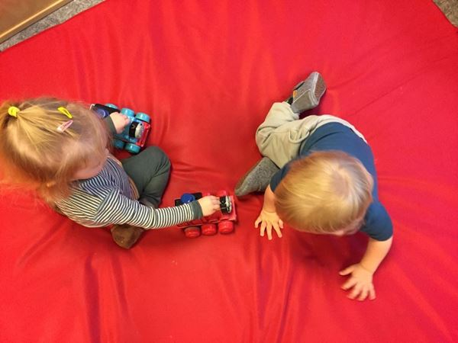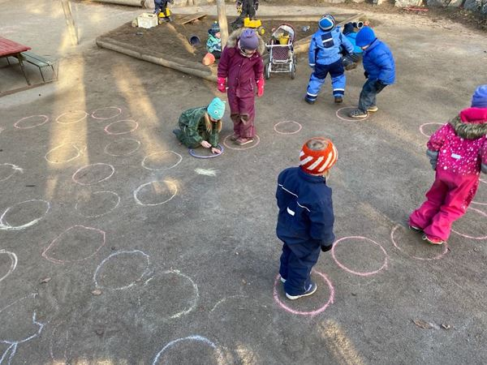

Barnehagen skal fremme danning
Bakgrunn for arbeidet:
Barna skal gis en følelse og oppfatning om tilhørighet i samfunnet, natur og kultur. De skal få delta i beslutninger, støttes i sin identitetsutvikling og lære seg å uttrykke egne synspunkter. Vi må tilstrebe å lære barna en balanse mellom samhold, fellesskap og det å ivareta egen identitet. Barna skal lære at felles verdier og normer er viktige for fellesskapet.
Danning handler om å utvikle kunnskap, verdier og holdninger i fellesskapet. Alle barna skal anerkjennes som selvstendige mennesker med følelser og tanker.
Barnehagen skal sette barna i stand til å tenke selv, reflektere, stille spørsmål og yte motstand på egne og andres vegne.

Mål:
- Barna skal få den støtten de trenger for å utvikle god selvfølelse
- Barna skal få meningsfulle opplevelser i fellesskap
- Barna skal oppleve at de er meningsfulle og har en viktig stemme
- Barna skal utvikle sine evner til å reflektere

Pedagogiske handlinger for å nå målene; Hva gjør vi?
- Personalet tilrettelegger for meningsfulle opplevelser for det enkelte barn og for fellesskapet
- Personalet skal vise respekt for den kommunikasjonen barna har og vise interesse for det barna sier
- Personalet skal stille åpne og gode spørsmål og være avventende med å komme med raske svar
- Personalet støtter og utfordrer barnas refleksjoner rundt situasjoner og fenomener.
- Personalet støtter barna i å hevde sine egne meninger og samtidig lytte til hva andre har å si
- Personalet ser på de ulike språk, kulturer og tradisjoner som er tilstedeværende i barnegruppen som en ressurs og vi belyser ulikheter og det som er likt
- Personalet anerkjenner ulike meninger og motstand i barnegruppen og voksne seg imellom
- Personalet skal være tilstedeværende og tilgjengelige for barna

Barnehagen skal fremme læring
Bakgrunn for arbeidet:
I rammeplanen står det at: «I barnehagen skal barna oppleve et stimulerende miljø som støtter opp om deres lyst til å leke, utforske, lære og mestre.»
Vi skal anerkjenne, stimulere og legge barnas nysgjerrighet, kreativitet og vitebegjær til grunn for deres læringsprosesser i barnehagen. Barna skal få bidra i egen og andres læring. Vi som voksne i barnehagen skal støtte barna i deres refleksjoner og skape forståelse og mening sammen om situasjoner og fenomener i hverdagen.
Barna skal oppleve trygghet og ha trygge voksne i barnehagen. Det skal legges til rette for barns læring i ulike situasjoner og aktiviteter. Læring skjer hele tiden, ikke bare i planlagte aktiviteter, men også i omsorgs- og hverdagssituasjoner og ikke minst i barnas egen lek.

Mål:
- Barna skal få oppleve gode læringsprosesser
- Barna skal få oppleve mestring
- Barna skal få lov til å prøve og feile, det skal være rom for å feile
- Barna skal få bidra med det de kan og lære av hverandre
- Barna skal få oppleve nye situasjoner, temaer, materialer og redskaper, og bruke hele kroppen og sansene i læringsprosessene

Pedagogiske handlinger for å nå målene; Hva gjør vi?
- Vi har mye smågrupper – etter alder og på tvers – lettere å utfordre og utforske samt at det gir trygghet
- Vi har aldersdelte grupper hver uke (1år/2år/3-4 år/5 år)
- Temabasert – to til tre måneder med samme tema
- Personalet er anerkjennende og ser hvert enkelt barn der de er og hva de mestrer eller trenger støtte i/med
- Lekne og nysgjerrige voksne
- Bruke skogen og nærområdet som læringsarena utenom barnehagen
- Personalet er observante på "her og nå" situasjoner som kan være utgangspunkt for ny læring
- Personalet sørger for at det pedagogiske innholdet og rammene i barnehagen gir alle barn mestringsopplevelser
- Personalet tilbyr ulike materialer som kan være inspirerende og utfordrende i barns læreprosesser

Overganger

Når barnet begynner i barnehagen/tilvenning i barnehagen

Bakgrunn for arbeidet:
Barnehagen skal i samarbeid med foreldrene legge til rette for at barnet kan få en trygg og god start i barnehagen. Barnehagen bruker Oslo kommune sin «Oslo standard for tilvenning – en trygg start i barnehagen for alle».

Å starte i barnehagen er en stor omveltning i et lite barns liv. Fra å forholde seg til sine nære omsorgspersoner/foresatte, skal barnet nå oppholde seg i en større gruppe med nye voksne og barn. Små barn har behov for beskyttelse, trøst og trygghet i situasjoner som kan oppleves som krevende, som det å begynne i barnehagen kan være. Det tar tid å venne seg til nye omgivelser og mennesker. De voksne i barnehagen ønsker å være der både for barnets utforsking, og som en trygg base barnet kan oppsøke når hun/han har behov.

Noen barn, små og store, kan bruke lang tid på å bli trygge i barnehagen, mens andre bruker kortere tid. For personalet er det avgjørende å bruke tid i tilvenningsperioden for at hele gruppen etter hvert skal føle at barnehagen er et godt sted å være. I tilvenningsperioden følger vi enkeltbarnets behov i så stor grad vi kan og forsøker å tilrettelegge for hver og en.

Barn har et grunnleggende behov for trygghet, forutsigbarhet som rutiner og hverdagssituasjoner. I tilvenningsperioden legges grunnlaget for en trygg og stimulerende hverdag for den enkelte. Derfor er fokus på trygghet og et godt samspill viktig og blir som en «grunnmur» til aktiviteter, lek og læring i utviklingsløpet. Utrygge barn fungerer dårlig i relasjoner til barn og voksne, og i lek med andre barn.

Mål:
- Hvert enkelt barn skal få tid til å akseptere personalet som «gode nok» omsorgspersoner den tiden de er i barnehagen.
- Barna skal ha en trygg og god barnehagehverdag med trivsel, glede, lek og læring
- Barna skal møte anerkjennende voksne som også skal være støttende og vise forståelse i situasjoner som berører barnet

Pedagogiske handlinger for å nå målene; Hva gjør vi?
- Vi bruker Oslo kommune sin «Oslo standard for Tilvenning – en trygg barnehagestart for alle barn
- Tilstedeværende voksne
- Personalet sitter mye på gulvet for å opprette kontakt med de små og fungere som ladestasjoner når barna trenger det (gjelder mest på Bamsehiet)
- Pedagogiske ledere skal ha oppstartssamtale med foreldre
- Lekegrupper
- God tid til lek
- Barna skal få tid til å bli kjent med avdelingens rutiner
- Alle nye barn skal ha en tilknytningsperson ved oppstart
- Samlinger om følelser og vennskap
- Tilrettelegge for gode lekesituasjoner med lekegrupper på tvers av alder og kjønn

Overflytting innad i barnehagen

Bakgrunn for arbeidet:
Selv om barnehagen er liten og barna kjenner de voksne på avdelingene, kan det være litt skummelt å begynne på storbarnsavdelingen. Fra å være en av de eldste på avdelingen går de nå til å være en av de yngste på ny avdeling. Aktivitetsnivå, barnegruppen og personalet er annerledes enn på Bamsehiet. Barnehagen skal sørge for at barn og foreldre får tid og rom til å bli kjent med barna og personalet når de bytter avdeling.
De fire eldste barna på Bamsehiet er ukentlig med på klubb på Tussebo. De får også tilbud om å være på besøk på Tussebo når det er rom for det.
Pedagogisk leder på Tussebo jobber fast på Bamsehiet to av tre mandager. Da blir barna kjent med henne og hun med barna. Bamsehibarna flytter over til Tussebo 3-4 uker før sommerferien og da sammen med en pedagogisk leder fra avdelingen. Det gjør at barn får en fin overgang med en kjent ansatt.

Mål:
- Hvert enkelt barn skal få tid til å akseptere personalet som «gode nok» omsorgspersoner den tiden de er i barnehagen.
- Barna skal ha en trygg og god barnehagehverdag med trivsel, glede, lek og læring
- Barna skal møte anerkjennende voksne som også skal være støttende og vise forståelse i situasjoner som berører barnet

Pedagogiske handlinger for å nå målene; Hva gjør vi?
- De fire eldste på Bamsehiet er ukentlig med i klubben sammen med 3- og 4åringene på Tussebo
- Etter barnehageopptaket i mars/april/mai, har vi samtaler med foreldrene på Bamsehiet angående overflytting. Dette gjelder 2021 barna. Ikke alle barna flytter over til Tussebo
- Pedagogisk leder. som er sammen med barna på mandagene, er den som har tilvenningen i august. Dette slik at barna får en relativt myk overgang fra Bamsehiet til Tussebo. Og barna blir kjent med den nye avdelingen sammen med en trygg voksen.
- Barna født i 2020 og de av 2021 barna som skal flyttes over får være på besøk når det er mulig samt flytter over sammen med en ansatt. 3-4 uker før sommerferien.
- Barna som skal over på Tussebo etter sommeren har, om behov, sin egen tilvenningsperson fra august.
- Det tilbys startsamtaler med foreldre om foreldrene ønsker
- Pedagogisk leder på begge avdelingene har overflyttingssamtaler ang barnas behov
Overgang barnehage-skole
Bakgrunn for arbeidet:
Barnehagen skal i samarbeid med foreldrene og skolen legge til rette for at barna skal få en trygg og god overgang fra barnehage til skole. Vi følger Oslo kommune sin «Oslostandard for samarbeid og sammenheng mellom barnehage og skole».
Det siste året i Tonsenhagen barnehage har de eldste barna en egen klubb -”Skoleklubben”. Navnet er barnas eget ønske. Vi arbeider med å styrke de eldste barna i det å være selvstendige og selvhjulpne. Sosial kompetanse, samarbeid, evne til å få venner, lekkompetanse og språkferdigheter er viktige områder for “Skoleklubben”.
Skolene sier de ønsker at barna er selvstendige og har gode sosiale ferdigheter. De ønsker at barnehagene skal forberede barna på dette, og ikke så mye på bokstaver, tall og skriving/lesing.
Høsten 2024 skal de fleste begynne på Tonsenhagen skole, men noen på andre nærskoler.

Mål:
- Barna skal ut fra egne forutsetninger bli selvstendige og selvhjulpne, og forberedt til å kunne mestre overgangen til skolen.
- Barna skal få en positiv opplevelse av overgangen fra barnehage til skole

Pedagogiske handlinger for å nå målene; Hva gjør vi?
- Gruppe en-fire timer én dag i uken
- Personalet samarbeider med barna slik at barna skal kunne bli selvhjulpne i bl.a. påkledningssituasjon, kunne ta imot og utføre beskjeder, klare seg selv på do m.m.
- Personalet har høytlesing av lengre bøker uten bilder
- Personalet følger opp barnets interesse for bokstaver og tall
- Personalet tilrettelegger for oppgaver der barna lærer riktig blyantgrep og å bruke saks.
- Personalet «framsnakker» skolen
- På vårparten besøker vi de skolene i nærområdet der barna skal begynne.
- På forsommeren overnatter barn og et par av personalet i barnehagen.
- På sommerfesten blir det en markering for førskolebarna

Barnehagen som pedagogisk virksomhet

Planlegging

Hvorfor planlegging
Planlegging gir personalet grunnlag for å tenke og handle langsiktig og systematisk
i det pedagogiske arbeidet. Planleggingen synliggjør hvordan barnehagen jobber med rammeplanen. Planleggingen baseres på observasjon, dokumentasjon, vurdering, samtaler med barn og foreldre og kunnskap om barns trivsel og utvikling.
Vi bruker personalmøter, planleggingsdager, ubunden tid (pedagogisk ledere), ped-leder møter og ukentlige avdelingsmøter til å planlegge.

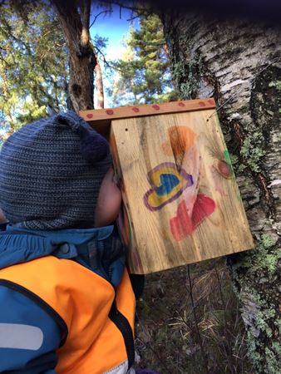
Alt kan ikke planlegges
Vurdering

Hvorfor vurdering
Hensikten med vurdering og refleksjon skal være å finne ut hvordan livet i barnehagen fungerer i forhold til målsettinger og intensjoner i barnehageloven, rammeplanen, årsplanen og månedsplanen.
Personalet vurderer kontinuerlig for å kunne forbedre og utvikle arbeidet i barnehagen. Vi mener vurdering og refleksjon er viktig for at barnegruppen og det enkelte barn skal trives og ha en positiv utvikling og for å få til et godt samspill mellom alle de relasjonene som er i barnehagen.
Metoder vi bruker til vurderingsarbeidet er:
- Samtaler med barna
- Observasjon av barna (utvikling og samspill)
- Foreldresamtaler, både formelle og uformelle
- Gjennomgang av planer
- Brukerundersøkelser
- Meningsutvekslinger med samarbeidsutvalget (SU/Styret)
- Personalmøter og avdelingsmøter

Dokumentasjon

Hvorfor vi dokumenterer:
Dokumentasjon er et middel for å gi informasjon til barnehagebarna, foreldre/foresatte og personalet om hva barna opplever, lærer og gjør i barnehagen, og det synliggjør barnehagens arbeidsmåter. Det er viktig for barna å kunne vise fram det de har gjort og kan, og at de kan se tilbake på det de har gjort i barnehagen. Dette gjør at det er lettere å snakke videre om ting/tema som vi har gjort på avdelingen, og det er med på å utvikle barnets språk og tanke.

For foreldrene/foresatte gir dokumentasjon mulighet til å se hva barnet/ barnegruppa har gjort, og kunne snakke med barnet om barnehagehverdagen.
Dokumentasjon gir personalet mulighet til selvrefleksjon, vurdering og utvikling i arbeidet med barna og det pedagogiske arbeidet i barnehagen.

Dokumentasjon for barna
- Henge opp ting barna har tegnet eller laget
- Barnas permer med bl.a. tegninger og bilder
- Bilder/film av barna/aktiviteter både i papirutgave og på laptop/tv/I-pad

Dokumentasjon for foreldre/foresatte
- Årsplan og periodeplan
- Daglig kontakt med foreldre/foresatte
- Foreldresamtaler og møter
- ”Tavla” i Kidplan og månedsplan
- Noen ganger viser vi bilder/videoer fra Ipad/mobil

Dokumentasjon for personalet:
- Årsplan og periodeplan
- Avdelings- og personalmøter
- “Tavla” i Kidplan
- Månedsplan
- Foreldresamtaler både formelle og uformelle
- Barnas ytringer/tilbakemeldinger

De syv fagområdene i Rammeplanen:

FAGOMRÅDENE
I rammeplan for barnehagens innhold og oppgaver er det syv fagområder som barna får erfaringer med i løpet av barnehageåret.
Hvert fagområde dekker et vidt læringsområde med mulighet for opplevelser og erfaringer, innhenting av kunnskap, læring av ferdigheter og utvikling av holdninger. Det er sjelden at fagområdene vil opptre isolert, men det vil vanligvis være flere fagområder representert samtidig i temaarbeid, i hverdagsaktiviteter, samlinger og på turer i skog og by. Arbeidet med fagområdene må tilpasses barnas alder, interesser og barnegruppens sammensetning.

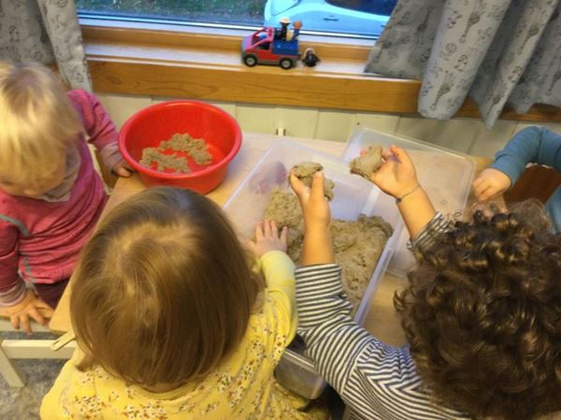
Lek med byggesand inne

KOMMUNIKASJON, SPRÅK OG TEKST
Tidlig og god språkstimulering er en stor del av barnehagens innhold. Både den verbale og nonverbale kommunikasjonen er viktig for å utvikle et godt muntlig språk. Å få varierte og rike erfaringer er avgjørende for å forstå begreper. Vi ønsker å bidra til at barna skal få videreutvikle språket sitt for å kunne uttrykke ønsker, tanker, følelser og erfaringer, til å løse konflikter og skape positive relasjoner i lek og samvær. Barnehagen har hatt språk som satsningsområde siden 2019 og fortsetter med det.

Noen av tingene vi legger til rette for er:
- Gi tid og rom for å samhandle med andre ved å lytte og gi respons
- Sang, rim og regler
- Eventyr/bøker med konkreter og høytlesning
- Samlinger i små og store grupper
- Tid til lek
- Legge til rette for skriftspråk
- La barna dikte historier
- Hjelpe barna til å bruke språket aktivt i konfliktsituasjoner/løsning
- Turer til biblioteket
- Teater/forestillinger i barnehagen eller på teater/dansens hus
- Bøker er alltid tilgjengelig for barna og byttes ofte
- Personalet er gode språkmodeller

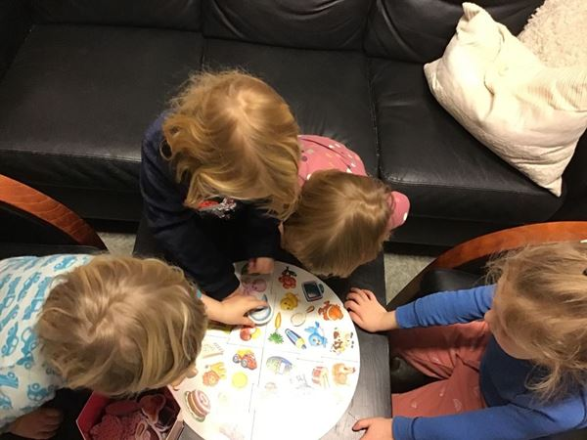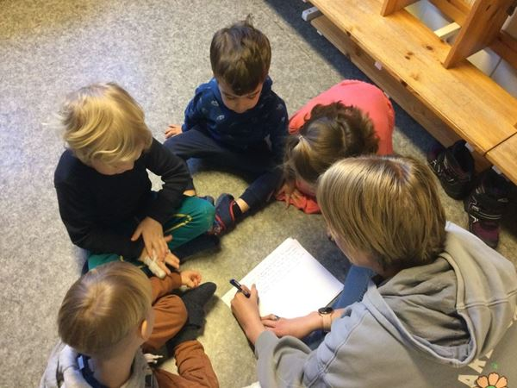
«Villkatten jr» spilles på Bamsehiet I smågrupper lager barna egne eventyr
KROPP, BEVEGELSE, MAT OG HELSE
Barna skal få videreutvikle sine motoriske ferdigheter gjennom lek og aktiviteter. De utvikler kroppsbeherskelse, fysiske egenskaper, vaner og innsikt i hvordan de kan ivareta kropp og helse. Barnehagen skal bidra til at barna utvikler gode rutiner for hygiene, samt hjelpe dem i å sette grenser for seg selv og respektere andres grenser.

Noen av tingene vi legger til rette for er:
- Være ute i (stort sett) allslags vær
- Legge til rette for finmotoriske og grovmotoriske aktiviteter ute og inne
- Gå turer i ulendt terreng
- Legge til rette for at 2019/2020 barna kan delta på skiskole i barnehagetiden
- Et varmt måltid 3-4 ganger i uka
- Barnehagen er med i prosjektet: Helsefremmende praksis i barnehager og skoler i Groruddalssatsning

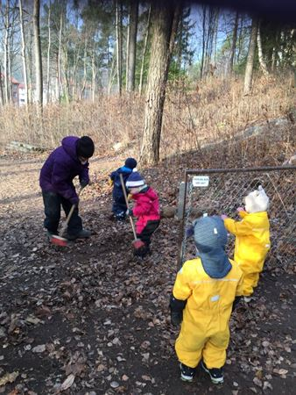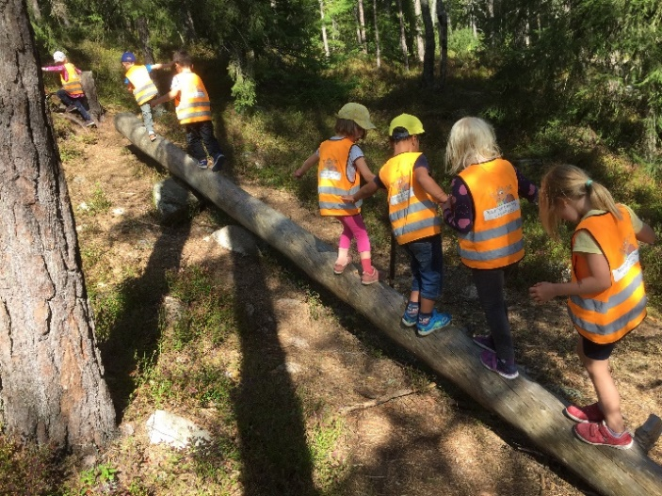
Barna hjelper til med å rake løv Balansering på skogstur
KUNST, KULTUR OG KREATIVITET
Barna skal få mulighet til å oppleve, bli kjent med og få uttrykke seg innenfor de estetiske fagene. Å være sammen om kunstneriske og kulturelle opplevelser bidrar til samhørighet i barnegruppa. Barna skal få skape egne kunstneriske og kulturelle uttrykk.

Noen av tingene vi legger til rette for er:
- Museums-, teater- og musikkbesøk
- Hånddukker og utkledningsklær til rollespill/lek
- Musikk- og sangsamlinger med og uten instrumenter
- Dans og bevegelse til ulik type musikk
- Se på teater/film/bøker som kan inspirere til lek og formingsaktivitet
- Ulike formingsaktiviteter og teknikker
- Alltid fargeblyanter, papir, saks og lim tilgjengelig

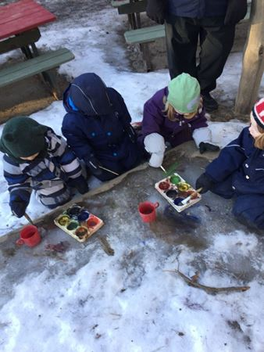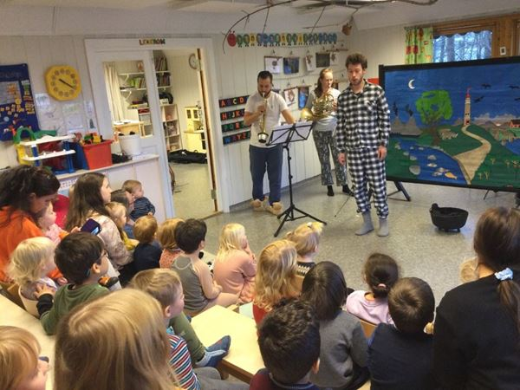
Maling på snø og is Musikkteater for hele barnehagen

NATUR, MILJØ OG TEKNOLOGI
Vi i Tonsenhagen barnehage er så heldige å ha naturen og skogen så tett på oss. Naturen og skogen gir rom for et mangfold av varierte opplevelser og aktiviteter. Gjennom lek i naturen får barna tilhørighet til naturen. Vi ønsker at denne nærheten til naturen vil påvirke dem videre, og at de utvikler respekt og glede til naturen. Barna skal også få muligheter til å tilegne seg kompetanse innen digitale verktøy, det være seg pc, Ipad, kamera, lydinnspilling, skanner, telefon og dataspill. Vi skal legge til rette for eksperimentering, nysgjerrighet og undre oss sammen om bl.a. hvorfor/hvordan ting er som de er.

Noen av tingene vi legger til rette for er:
- Tur 1 dag pr uke hovedsakelig i skogen
- Bruke natur- og gjenbruksmateriale i formingsaktiviteter
- Kildesortering, barna får være med og kaste i de ulike boksene
- Tid og rom til undring
- Få mulighet til å bruke kamera og mikroskop
- Enkle eksperimenter
- Ha Rusken 1 gang pr år
- Samarbeid med Forskerfabrikken
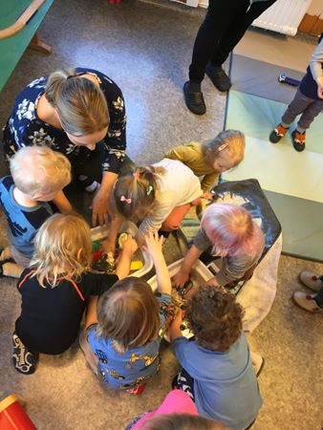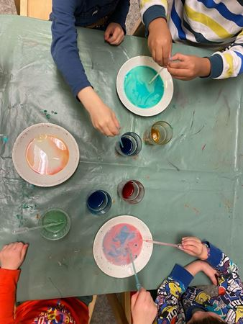
Hva flyter og hva synker Melkemaleri

ANTALL, ROM OG FORM
Gjennom lek, eksperimentering og hverdagsaktiviteter utvikler barna sin matematiske kompetanse. Barnehagen skal legge til rette for at barn kan utforske og oppdage matematikk i blant annet dagliglivet, naturen og kunst. Vi skal legge til rette for tidlig og god stimulering.

Noen av tingene vi legger til rette for er:
- Bruke tall, begrep og symboler (eks sirkel, kvadrat, noen, få, mange, alle, ingen )
- Dekking av bord/servering
- Bruke puslespill
- Spille spill
- Sang, sangleker og regler
- Sortere ulike gjenstander inne og ute
- Lage mønster inne og ute
- Konstruksjonslek med ulike materialer som klosser, sand,”magneter”, duplo/lego m.m
- Samarbeid med Forskerfabrikken
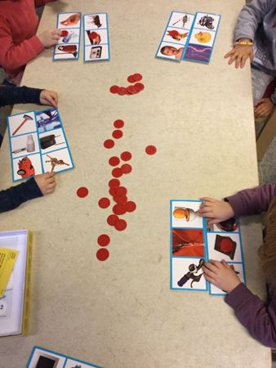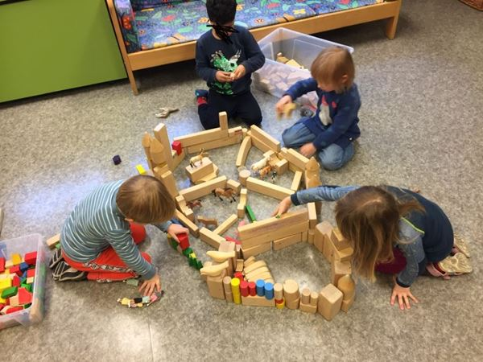
Lydlotto En ny by bygges på Tussebo
ETIKK, RELIGION OG FILOSOFI
Barna skal få utvikle kjennskap, interesse og forståelse for hverandre, og for hvert enkelt barn og dets bakgrunn. Dette gjør vi bl.a. gjennom å møte barnas tro, spørsmål og undring i hverdagen sammen med de voksne.
Barna skal lære om tro og verdier i barnehagen, men opplæring til tro er hjemmets ansvar.

Noen av tingene vi legger til rette for er:
- Samlinger om hvordan man bør løse konflikter og uenigheter i barnehagen
- Tid til å lytte, samtale og undre seg
- Tema «jul og advent» «samenes dag»
- Markere påske, eid, diwali og andre høytider fra religioner som er representert i barnegruppa
- Forut
- FN-dagen (bl.a. barns rettigheter)

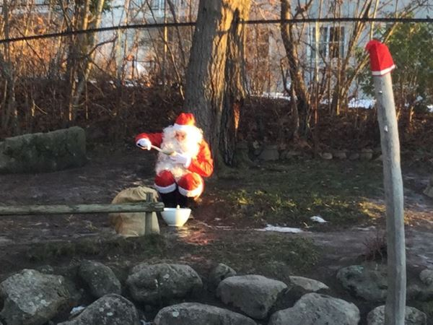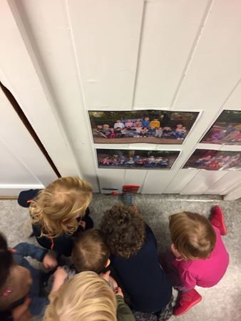
Nissen spiste opp grøten sin Kommer rampenissen ut av døren sin?

NÆRMILJØ OG SAMFUNN
Barns medvirkning i barnehagehverdagen kan være første skritt for å få innsikt i og erfaring med deltakelse i et demokratisk samfunn. Barnehagen er et lite samfunn der alle på sin måte skal delta og påvirke fellesskapet. Vi ønsker at barna utvikler forståelse for ulike tradisjoner og levesett og at hvert enkelt barn opplever han/hun er verdifulle.
Vi ønsker også å vise barna hva bydel Bjerke og Oslo har som vi kan benytte oss av.

Noen av tingene vi legger til rette for er:
- Turer rundt i nærmiljøet (eks. Årvoll gård, Bekkedalen, travbanen, lekeplasser)
- Gi barna like muligheter
- Tur til Biblioteket
- Gi mulighet til barns medvirkning og påvirkning av fellesskapet
- Samtaler om vennskap
- Markering av samenes nasjonaldag
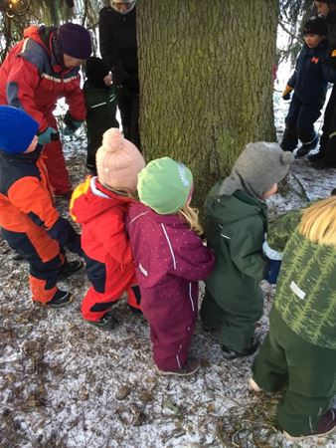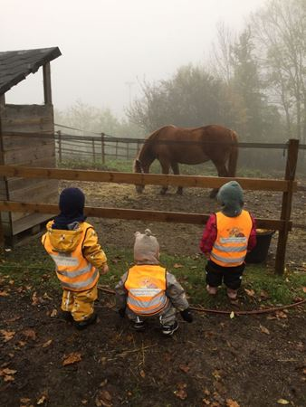
Tur til den store julegrana i veien Heldige oss som har Årvoll gård i nærmiljøet

SATSNINGSOMRÅDENE FOR PERIODEN
Januar 2023 til desember 2024

«SOSIAL KOMPETANSE» og «SPRÅK OG KOMMUNIKASJON»

«SOSIAL KOMPETANSE»

Bakgrunn for arbeidet
Rammeplanen for barnehagen sier at sosial kompetanse er en forutsetning for å fungere godt sammen med andre og omfatter ferdigheter, kunnskaper og holdninger som utvikles gjennom sosialt samspill.

Barn er sosiale fra fødselen av med sine foreldre og andre rundt seg, gjennom kroppslige og språklige handlinger. Sosial kompetanse handler blant annet om å kunne kommunisere og samhandle med andre rundt seg i ulike sammenhenger. Det er viktig kompetanse å ha for å kunne være en likeverdig deltaker i samspill med andre og for å få venner og beholde vennskap.

Barnehagen skal aktivt legge til rette for utvikling av sosialt fellesskap og vennskap. Selvfølelsen til barna skal støttes, samtidig som de skal få hjelp til å mestre balansen mellom egne behov og ta hensyn til andre sine behov.
Det er i det daglige, uformelle samspillet og i lek med andre at barna utvikler og lærer sosiale ferdigheter. Barn lærer gjennom å observere andre barn og voksne og ved selv å delta i sosiale samhandlinger. Derfor er personalet viktige rollemodeller. Dette blant annet ved at barna erfarer at personalet er empatiske i samhandling og snakker om følelser.

Rammeplanen forteller at personalet skal jobbe med å støtte barnas initiativ til samspill, og bidra til at alle kan oppleve vennskap, ha noen å leke med og lærer å beholde venner. De skal støtte barna i å ta andres perspektiv, å kunne se en sak fra flere sider, og reflektere over andres og egne følelser, meninger og opplevelser. Personalet skal støtte barna i å sette grenser, respektere andre sine grenser og finne løsninger i konflikter.

Sosial kompetanse omfatter ferdigheter, holdninger og kunnskap som utvikles gjennom sosialt samspill med andre. Det består av selvfølelse, empati, prososial adferd, selvhevdelse og selvkontroll.

I trivselsveilederen hos utdanningsdirektoratet blir begrepene forklart slik:
- Selvfølelse: å oppleve egenverd, akseptere seg selv, kjenne seg akseptert, oppleve indre styrke og ha en positiv holdning til seg selv
- Empati: å ha forståelse for andres perspektiver, tanker og følelser, kunne leve seg inn i andres situasjon, vise medfølelse og ta hensyn og kunne tolke og forstå følelsesuttrykk
- Prososial atferd: å ha positive, sosiale holdninger og å kunne utføre handlinger som å oppmuntre, bry seg om, vise omsorg, hjelpe til og dele med andre
- Selvhevdelse: å kunne hevde seg selv og egne meninger på en god måte, våge å stå imot gruppepress, ta initiativ og bli med på lek og samtaler som allerede er i gang, delta uoppfordret og invitere andre
- Selvkontroll: å kunne tilpasse seg ulike situasjoner, takle konflikter og utsette egne behov og ønsker i situasjoner som krever turtaking, kompromisser og felles avgjørelser

Mål
- Barna skal oppleve positive sosiale samspill med andre barn og voksne
- Alle barn skal ha en/noen å leke med (med eller uten støtte av voksne)
- Alle barn skal oppleve at deres selvfølelse støttes og anerkjennes
- Alle barn skal erfare å føle seg betydningsfulle for/i fellesskapet

Pedagogiske handlinger for å nå målene; noe av det vi gjør:
- Personalet er gode rollemodeller
- Personalet hjelper barna til å sette grenser for seg selv og i konflikter
- Personalet har små rollespill for barna der barna kan reflektere over hva som skjer, og hvordan løse opp i en konflikt sammen (inngå kompromiss)
- Personalet jobber med kompetansepakken til Udir på «Trygt og godt barnehagemiljø»
- Hjertesamlinger og reflektere sammen om hva vi kan gjøre for at andre skal ha det bra
- Uformelle og formelle samtaler med barna
- Dukken Henry fra Røde Kors
- Samlinger (smågrupper og hele barnegruppen) som omhandler følelser og vennskap
- Små lekegrupper - selvvalgte og voksenstyrte
- Lage venneregler i samarbeid med barna
- Bruk av bøker som omhandler følelser og vennskap (blant annet«Hamza og Nellie» samt Følelsesbiblioteket av Anna Fiske)

«SPRÅK OG KOMMUNIKASJON»

Bakgrunn for arbeidet
I FNs barnekonvensjon står det i artikkel 12 «Barnet skal ha rett til ytringsfrihet; denne retten skal omfatte frihet til å søke, motta og meddele opplysninger og ideer av ethvert slag uten hensyn til grenser, enten det skjer muntlig, skriftlig eller på trykk, i kunstnerisk form eller gjennom en hvilken som helst uttrykksmøte barnet måtte velge.»

Også i rammeplan for barnehager er det lagt stor vekt på kommunikasjon og språk. Der står det blant annet at «Barnehagen skal være bevisst på at kommunikasjon og språk påvirker og påvirkes av alle sider ved barnets utvikling.

Noe av det viktigste vi kan hjelpe barna med er å gi dem et godt språk slik at andre kan forstå hva de ønsker å si. Språk står sentralt i samspill og kontakt med andre så vel som for utvikling av egen identitet og selvfølelse. Gjennom språket lærer vi å reflektere og organisere tankene våre.

Barn har medfødte egenskaper som gjøre det mulig å kommunisere og snakke med andre, og vi i barnehagen skal hjelpe barna til å videreutvikle disse egenskapene. Vi ønsker å bidra til at barna videreutvikler sitt språk for å uttrykke følelser, ønsker, behov og erfaringer, til å løse konflikter og å skape positive relasjoner i lek og annet samvær. Slik er det også lettere for at vennskap skapes.

Forskning viser at alderen 0-3 år er den viktigste perioden for utviklingen av hjernen. Både hjemme og på småbarnsavdelingen er derfor språkarbeid svært viktig. Aktivt, positivt og anerkjennende samspill der trygge voksne tar tak i det barnet formidler og forsøker å sette ord på det. De minste barna har behov for gjentakelser for å se og forstå sammenhenger.

Utenom verbalspråket så handler også kommunikasjon om gester, tegn, kroppsholdning, øyekontakt, styrken på stemmen, hastighet mm. Noen barn kommuniserer også gjennom estetiske virkemidler.

Språket læres blant annet gjennom motivasjon, identifikasjon og erfaring med andre og via betydningsfulle tilknytningspersoner ved gleder, trygghet, oppmuntring, respons og anerkjennelse. Det er derfor viktig at personalet inviterer til lek og samtaler, og legger til rette for et godt språk- og utviklingsmiljø gjennom hele barnehagedagen.

Vennskap, lek og språk henger sammen. I leken har de behov for blant annet å planlegge, diskutere, være i dialog, uttrykke følelser, tanker og ønsker. I og gjennom leken får de muligheten til å styrke kommunikasjons- og språkferdighetene sine. Også ved at personalet er sammen med barna i leken og hjelper de som har behov for språket eller med leken. Gjennom temaarbeid gir vi barna et grunnlag for felles fokus og felles opplevelser, og dette kan brukes videre i leken.
Barnehagen må legge til rette slik at det er tid og rom for lek, og jobbe med å oppmuntre til gode lekemiljøer som igjen stimulerer barnas språkferdigheter.

Selv om barnehagen stort sett har fokus på det norske språket, så er vi også opptatt av barnets morsmål og oppfordrer foreldrene til å snakke morsmål hjemme. Et godt morsmål er et godt grunnlag for å lære godt norsk.

Mål
- Barna skal få delta i aktiviteter som fremmer et mangfold av kommunikasjons-former og en helhetlig språkutvikling
- Barna skal gjennom dialog og samspill støttes til å uttrykke sine følelser, tanker, meninger og erfaringer på ulike måter
- Barna skal få bruke språk til å skape relasjoner, delta i lek og som redskap til å løse konflikter

Pedagogiske handlinger for å nå målene; noe av det vi gjør:
- Personalet skal være gode språkmodeller og skape et godt språkmiljø i barnehagen
- Personalet skal anerkjenne og respondere på barnas ulike non-verbale og verbale uttrykk
- Personalet skal sørge for sørge for at alle barn får positive erfaringer med å bruke språk som kommunikasjonsmiddel
- Tema som går over tid
- Lekegrupper og smågrupper
- Tilgjengelige voksne som har fokus på barnet
- Rim, regler og sang
- Gi tid til samtaler
- Bøker som er tilgjengelige for både høytlesing og til å se og samtale rundt sammen med andre barn og med voksne
- Gi barna felles opplevelser som bl.a. turer, teater
- Gi barna mulighet til å uttrykke seg gjennom estetiske uttrykksmåter
- Tilrettelegge for ulike aktiviteter som f.eks. spill, eksperimenter, butikklek
- Bruke hverdagssituasjoner f.eks bleieskift, matsituasjonen og garderobesituasjonen til å snakke med barna

Progresjonsplan over fagområder

Fagområder | 1-2 år | 3-4 år | Skolestartere
Kommunikasjon,  språk og tekst | Pekebøker og enkle bøker/eventyr med og uten konkreter  Lek i smågrupper  Sanger | Bøker og eventyr med og uten konkreter  Rollelek og lek i smågrupper  Høytlesing og lydbøker  Lage egne eventyr  Sang/rim og regler  Klappe stavelser  Gjenkjenne igjen eget navn  Tur til biblioteket | Bøker med litt mer tekst  Rollelek og lek i smågrupper  Høytlesing og lydbøker  Dramatisering av eventyr  Lage egne eventyr  Sang/rim og regler  Klappe stavelser  Riming  Gjenkjenne bokstavlyder/mitt skip er lastet med  Skrive navnet sitt  Skoleforberedende aktiviteter  Tur til biblioteket
Kropp, bevegelse og helse | Grovmotorisk lek og utfoldelse inne/ute  Utfordre i forhold til eget ståsted  Kjenne igjen deler av kroppen  Finmotorisk aktivitet som store perler, tegning, maling,duplo knottepuslespill  Småturer utenfor barnehagen | Utfordre mer grovmotorisk/  hinderløyper/minirøris  Utfordre i forhold til eget ståsted  Turer i nærmiljø samt byturer  finmotorisk akt: klippe, småperler, puslespill  Kjenne navn på kroppsdeler og sansene  Skiskole | Utfordre mer grovmotorisk/  hinderløyper/minirøris  Utfordre i forhold til eget ståsted  Turer i nærmiljø samt byturer  finmotorisk akt: klippe, småperler, puslespill  Kjenne navn på kroppsdeler og noen indre organer, sansene  Skiskole
Kunst, kultur og kreativitet | Formingsaktiviteter  Bøker/barnesanger/ bevegelsessanger/ dans  Teater/musikkteater | Formingsaktiviteter  Litteratur/barnesanger/ bevegelsessanger  Teater/musikkteater | Formingsaktiviteter  Bøker/barnesanger/ eventyr/bevegelsessanger  Teater/musikkteater  Museumsturer
Natur, miljø og teknikk | Oppleve gjennom sanser  Lek i sandkassa/lek med byggesand inne/store byggemagneter  Turer  Gårdsbesøk  Bli kjent med ulike dyr gjennom bøker/puslespill og opplevelser | Oppleve gjennom sanser  Lek i sandkassa/lek med byggesand inne/store byggemagneter  Turer i skogen og bondegård  Bli kjent med ulike dyr gjennom bøker/eventyr/  opplevelser  kildesortere | Oppleve gjennom sanser  Lek i sandkassa/lek med byggesand inne/store byggemagneter  Turer i skog og bondegård og teknisk museum  Enkle eksperimenter  Bli kjent naturen gjennom bøker/eventyr/  Opplevelser  Kildesortere
Etikk,religion og filosofi | Markering av jul, påske og eid, og andre høytider  Være med på Forutdagen | Markering av jul, påske og eid og andre høytider  Samlinger om bla. vennskap og barnekonvensjonen  Være deltagende i forbindelse med Forut | Markering av jul, påske og eid og andre høytider  Samlinger om bla. vennskap og barnekonvensjonen  Være deltagende i forbindelse med Forut
Nærmiljø og samfunn | Turer rett utenfor barnehagen  Turer til Årvoll gård og danseplassen  Være med på Rusken  Markering av samenes dag | Turer i nærområdet, få være med å bestemme hvor vi skal gå  Tur til biblioteket  Delta på Forut  Være med på Rusken  Markering av samenes dag  Kildesortere | Turer i nærmiljøet, få være med å bestemme hvor vi skal gå  Turer til barnas hjem  Turer til skolene de skal begynne på  Delta på Forut  Markering av samenes dag  Kildesortere
Antall, form og rom | Gjenkjenne former, puttekasse, knottepuslespill, bygge med duplo/klosser  Bygge med byggesand inne | Gjenkjenne former, puslespill med 9 brikker og mer, bygging med klosser/magneter/  duplo/smålego  spill med og uten terning  Tallbegrep og mengder opp til 6  Telle til 10  Kjenne geometriske figurer  Ordensbarn som hjelper til med matservering | Mer avanserte puslespill  Spill med flere terninger  Ulike typer spill  Likheter og motsetninger  Telle opp og ned til 10 og gjenkjenne tallene  Telle til 20  Kjenne geometriske figurer og hva de heter  Ordensbarn som hjelper til med matservering  Ulike eksperimenter

